Nyt om Folkeskolens prøver
Skoleåret 2022/2023 - September 2022

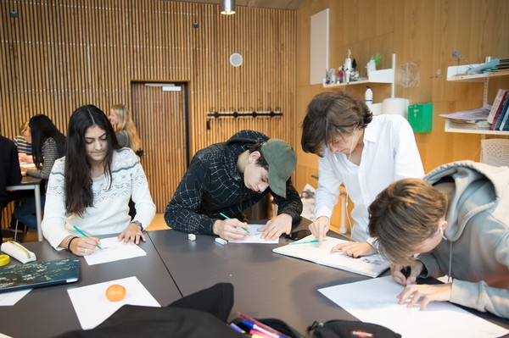

FPnyt nr. 1 om tilmelding til syge- og semesterprøver, skolens login, øveprøver og registrering af skoleleder og prøveansvarlig

  Nyt layout for nyhedsbrev om folkeskolens prøver
  Nyhedsbrevet om folkeskolens prøver har fået nyt layout og format. Dette skyldes, at Børne- og Undervisningsministeriet har besluttet at ensarte alle ministeriets nyhedsbreve.
  Det er nu også muligt at tilmelde og afmelde sig alle ministeriets nyhedsbreve ét samlet sted.
  » Abonner på ministeriets øvrige nyhedsbreve
  Tilmelding og booking til semesterprøver
  Tilmeldingen af elever til syge- og semesterprøver i december 2022 åbner den 14. september 2022.
  Fristen for tilmelding er den 1. oktober 2022.
  Der åbnes for booking i testogprøver.dk den 26. september 2022.
  » Læs mere om syge- og semesterprøver

  Skolens login til tilmelding
  Styrelsen har den 2. september 2022 sendt en mail med brugernavn og adgangskode til samtlige prøveafholdende skoler, som skal benyttes i forbindelse med tilmelding af elever til folkeskolens prøver.
  Hvis skolen mister brugernavn og adgangskode, skal skolen sende en mail til fp@stukuvm.dk og oplyse skolens navn, skolekode, adresse, telefonnummer og kontaktperson.
  Registrering af skoleleder og evt. prøveansvarlig
  Skolerne skal fra dette skoleår registrere kontaktoplysninger på skolens leder og kan også registrere en eller flere prøveansvarlige.
  Dette gøres ved, at skolen logger ind på tilmeldingen og udfylder skema 275.
  Oplysninger om folkeskolens prøver, herunder udtræk vil fremadrettet blive sendt til skolens leder og evt. prøveansvarlig(e).
  » Link til registrering af skolens leder

Øveprøver i skoleåret 2022/2023

I skoleåret 2022/2023 afvikles der kun øveprøver en gang. Det bliver i ugerne 2-4 i perioden 9.-27. januar 2023.
Årsagen til, at der ikke holdes øveprøver i november måned er, at testogprøver.dk i den periode skal anvendes til andre formål. Nærmere information om opgavesæt, booking mv. udmeldes senere.

Vigtige datoer og deadlines (august og september)

Ultimo august 2022 - Orientering til elever om retningslinjer for prøver

Ultimo august 2022 - Samtlige prøveafholdende skoler får tilsendt brugernavn og adgangskode til prøver, der skal afholdes i skoleåret 2022/2023.

Primo september 2022 - Skolens leder danner sig et overblik over rammer og regler for folkeskolens prøver og over elever, der skal afvikle folkeskolens prøver i skoleåret, inklusiv overblik over eventuelle funktionsnedsættelser.

1. september 2022 - Seneste frist for privatister at tilmelde sig til prøve i kommunerne for at aflægge prøve i prøvetermin december/januar 2022/2023

9. september 2022 - Sidste dag for afholdelse af mundtlige sygeprøver

14. september 2022 - Tilmelding af elever (inklusiv privatister) til prøvetermin december/januar 2022/2023 begynder

14. september 2022 - Bestilling af opgavesæt til elever med særlige behov til prøvetermin december/januar 2022/2023 begynder

26. september 2022 - Booking i testogprøver.dk til syge- og semesterprøver ved prøvetermin december/januar 2022/2023 åbner

» Se hele årsplanen

Se tidligere udsendte nyhedsbreve på Børne- og Undervisningsministeriets hjemmeside.

» Se tidligere nyhedsbreve

